
Χρόνια πολλά με υγεία και ειρήνη ευτυχισμένος ο καινούργιος χρόνος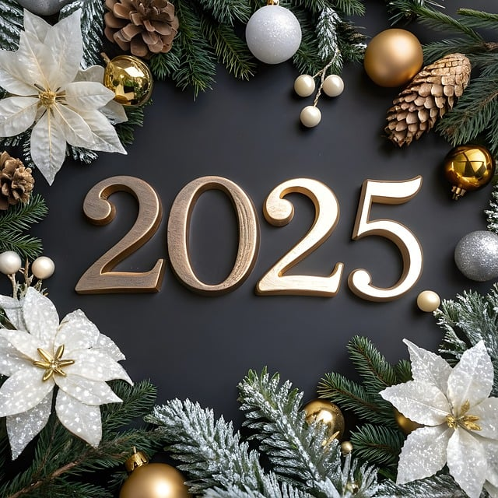ούργιος χρόνος 2025//

